DECRETO Nº 7.240/2026 DE 24 DE ABRIL DE 2026.

HOMOLOGA A RESOLUÇÃO Nº 005/2026 DO CONSELHO MUNICIPAL DE SAÚDE, QUE DISPÕE SOBRE A CONVOCAÇÃO DA XI CONFERÊNCIA MUNICIPAL DE SAÚDE DE JARDINÓPOLIS E DÁ OUTRAS PROVIDÊNCIAS.
O PREFEITO MUNICIPAL DE JARDINÓPOLIS, Estado de Santa Catarina, no uso de suas atribuições legais conferidas pela Lei Orgânica Municipal,
CONSIDERANDO a Resolução nº 005/2026, de 23 de abril de 2026, do Conselho Municipal de Saúde – CMS;
CONSIDERANDO o disposto na Lei Federal nº 8.080/1990 e na Lei Federal nº 8.142/1990;
CONSIDERANDO as Resoluções do Conselho Nacional de Saúde nº 797/2025 e nº 805/2026, que tratam da realização da 18ª Conferência Nacional de Saúde;
CONSIDERANDO a deliberação do Conselho Municipal de Saúde em reunião realizada em 23 de abril de 2026;
CONSIDERANDO a necessidade de homologação pelo Poder Executivo Municipal, conforme previsto no art. 4º da referida resolução;
DECRETA:
Art. 1º Fica homologada a Resolução nº 005/2026, de 23 de abril de 2026, do Conselho Municipal de Saúde – CMS, que convoca a XI Conferência Municipal de Saúde do Município de Jardinópolis.
Art. 2º A XI Conferência Municipal de Saúde será realizada no dia 18 de junho de 2026, no turno vespertino, conforme definido pelo Conselho Municipal de Saúde.
Art. 3º A organização da Conferência ficará a cargo da Comissão Organizadora definida pelo Conselho Municipal de Saúde, composta pelos seguintes membros:
I – Andreia Serafini Disarz
II – Francieli Favaretto
III – Natieli Justine Tavares de Souza
IV – Cassiane Regina Signorati
Art. 4º A Conferência Municipal de Saúde constitui etapa preparatória para a 18ª Conferência Nacional de Saúde, conforme diretrizes estabelecidas pelo Conselho Nacional de Saúde.
Art. 5º Este Decreto entra em vigor na data de sua publicação.
Art. 6º Revogam-se as disposições em contrário.

Gabinete do Prefeito Municipal de Jardinópolis (SC), 24 de abril de 2026.

SADI GOMES FERREIRA
Prefeito Municipal

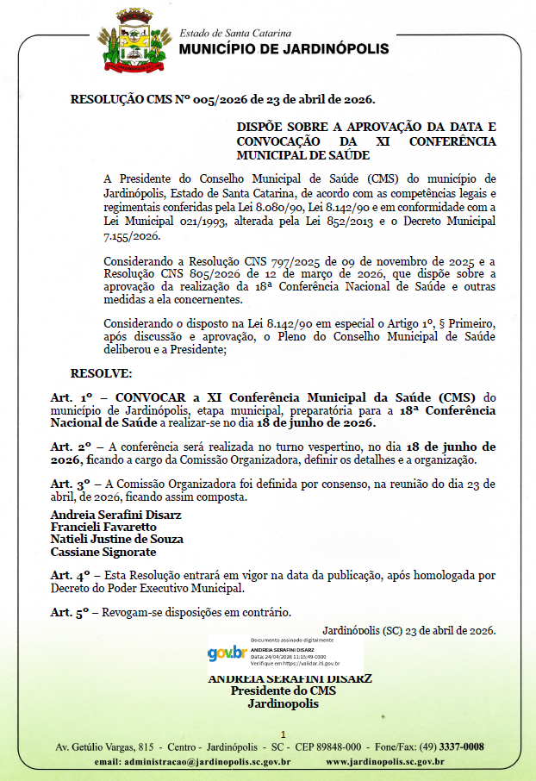
Registrado e Publicado em data supra, conforme determina a Lei Municipal 988/2

